Перспективы развития столичных промзон обсудят в Доме на Брестской
12.08.2020
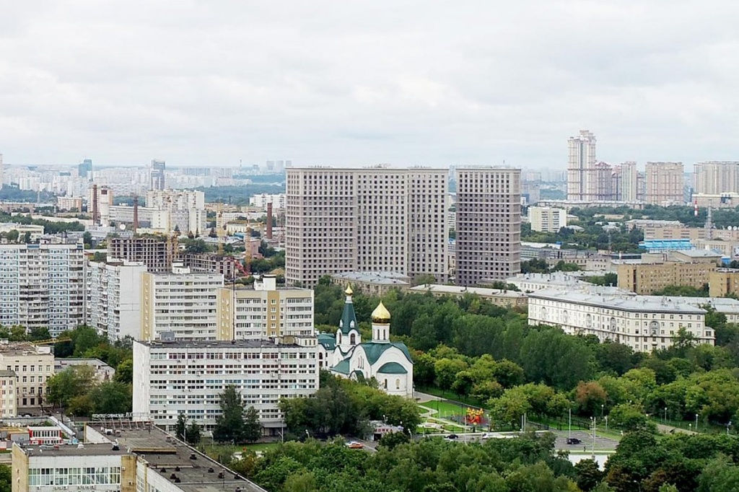
С 12 по 19 августа в зале Интерактивной карты Москвы пройдет выставка работ финалистов конкурса «Лучший реализованный проект в области строительства», который проводится с 2000 года Департаментом градостроительной политики города Москвы.
Конкурс является уникальным – принять участие могут не только организации, выполнявшие строительные работы, но и любые другие участники, осуществлявшие инвестирование, проектные, архитектурные и другие функции при создании объекта. Конкурс призван поощрить создателей лучших зданий и сооружений, а также привлечь внимание общественности и специалистов к использованию современных технологий в строительстве.
За годы проведения конкурс стал значимым событием для всего инвестиционно-строительного сообщества Москвы: быть победителем или лауреатом этого состязания очень престижно, на объектах-победителях устанавливаются специальные памятные доски, а награды вручает мэр Москвы.
В рамках выставки состоится 2-я практическая конференция «Реорганизация промзон 2.0: перезагрузка», которая традиционно пройдет по адресу: 2-я Брестская ул., д.6, 12, 13 и 19 августа 2020 года.
Конференция проходит с целью анализа и обсуждения существующей ситуации, международного и российского опыта – лучших практик и реальных проектов, форматов, перспектив и рекомендаций в области редевелопмента промышленных зон столицы. Дискуссия экспертного сообщества затронет тему принятия решения по сохранению или реорганизации промзон, которая требует комплексного алгоритма, учитывающего не только проблемы прилегающих территорий, соблюдение экологических стандартов, защиту различных форм индустриального наследия, но и развитие, и поддержку предпринимательства.
Конференция начнется 12 августа в 10:00 с панельной дискуссии «Реорганизация промзон как вектор единого пространства. Московский и региональный опыт развития территорий», в 12:30 пройдет дискуссия на тему «Трансформация городского пространства. Инвестиционная привлекательность в новых экономических условиях». Эксперты поделятся опытом развития пространства бывших советских ферм, их сохранения как потенциального объекта ревалоризации, а также обсудят проблемы развития внутреннего туризма и их решение, создание необычных точек притяжения для переезжающих из городов.
13 августа с 10:00 эксперты обсудят экологию среды: существующее положение, решения и перспективы развития. Важно отметить необходимость внедрения инновационных инструментов не только с точки зрения материалов, технологий, но и приемов, подходов к формированию концепции экологического развития реорганизуемых промзон. В секции 13 августа эксперты обсудят экологические нормы и правила, задачи по экологически чистому сносу и утилизации вредных и опасных отходов, по эффективному рециклингу. Цель дискуссии – сделать из зоны экологических бедствий, которые представляют собой нынешние промзоны – зоны экологически чистых кластеров, которые дают новый уровень экологичности в городской среде.
Эксперты, приглашенные к участию, обсудят меры административной поддержки, координационную стратегию, которая может стать единой для всех участников рынка. В дискуссии примут участие представители: ФГБУ «ВНИИ Экология», АНО «Равноправие», НОЦ «Экологическая безопасность», «Зеленые стандарты и технологии» НИУ МГСУ и многие другие.
19 августа в 10:00 состоится пленарная дискуссия о роли рекреационного воздействия на развитие промзон на примерах мультифункциональных сред набережных. Заключительная дискуссия «Устойчивое развитие урбанизированных территорий» пройдет совместно с Российским экологическим обществом в 12:00.
Конференция состоится на площадке ГБУ «Мосстройинформ» по адресу г. Москва, 2-я Брестская улица, дом 6.

Адрес страницы: http://tagan.mos.ru/overhaul/news/detail/9125900.html
Управа Таганского района города Москвы

